**西安华晟复材科技有限公司产品简介**

一、公司简介

西安华晟复材科技有限公司是一家从事先进复合材料自动化装备研制的科技型企业。公司以西安交通大学在复合材料智能制造领域近20年的技术积累为基础，由来自西安交通大学的科研人员和专业的企业管理团队发起成立。自成立以来，专注于从事复合材料自动化制造设备、复合材料制造的辅助软件以及复合材料结构件产品的研发制造等业务，为客户提供复合材料构件的解决方案。

复合材料自动铺丝技术（AFP）及复合材料自动铺带技术（ATL）能够实现大型复杂曲面复合材料构件的自动化成型，广泛应用于航空航天先进复合材料零部件的制造中，并且能够极大地提高制造效率和质量。飞机大梁、机身段蒙皮、机翼蒙皮、发动机进气道、航天压力容器、整流罩、导弹弹仓等构件均可以使用自动铺丝技术进行制造。

公司的技术团队目前在自动铺丝装备领域处于国内领先地位，目前团队所研制的自动铺放设备已成功配套给沈阳飞机工业（集团）有限公司、石家庄飞机工业有限责任公司、中航复合材料有限责任公司、北京卫星制造厂有限公司、湖北三江航天红阳机电有限公司、天津爱思达航天科技有限公司、安徽佳力奇先进复合材料科技股份公司、江西昌兴航空装备股份有限公司、成都泰格尔航天航空科技股份有限公司等企业；并且与哈尔滨飞机工业集团有限责任公司、中航通用飞机有限责任公司珠海复合材料科技分公司、辽宁华天航空科技股份有限公司、哈尔滨玻璃钢研究院有限公司、成都联科航空技术有限公司、广联航空工业股份有限公司等建立了良好的合作关系；与江西昌兴航空装备股份有限公司是战略合作关系，并正在加快与国内其他航空航天类主机厂及为其配套的大型民营企业的业务融合工作。

公司在泾河新城有5000平米的生产研发基地；分别在西安交大曲江科技园、西部创新港有研发基地；目前有全职员工40余名，兼职员工30余名，包括机械工程、自动控制、软件工程，以及材料工程等领域的专业技术人员，形成了了一支多学科交叉、技术实力雄厚的自动铺丝技术与设备及软件研发队伍。

二、产品图示

1、龙门式铺丝/铺带机：

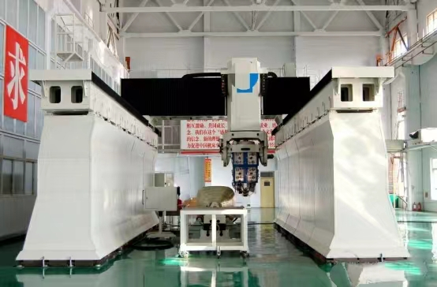

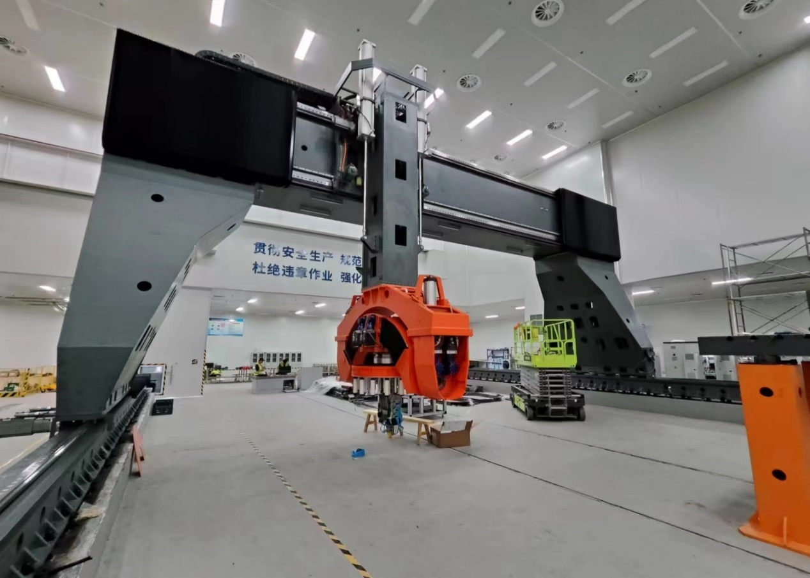

2、机器人式铺丝机：

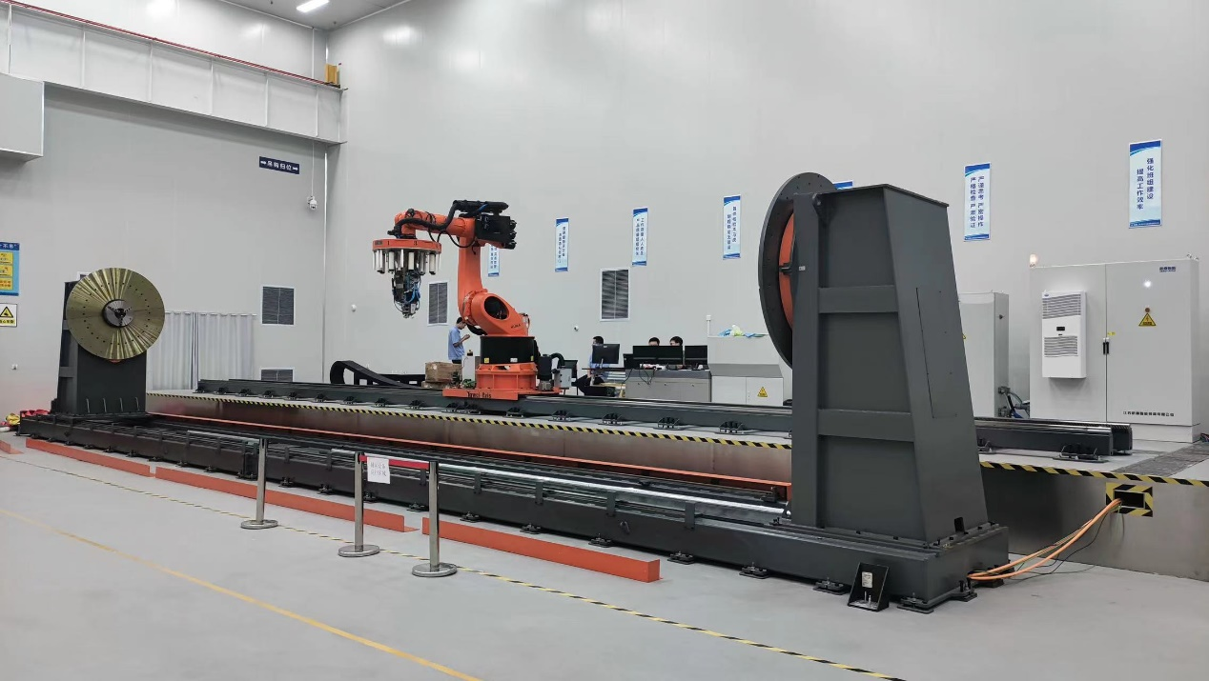

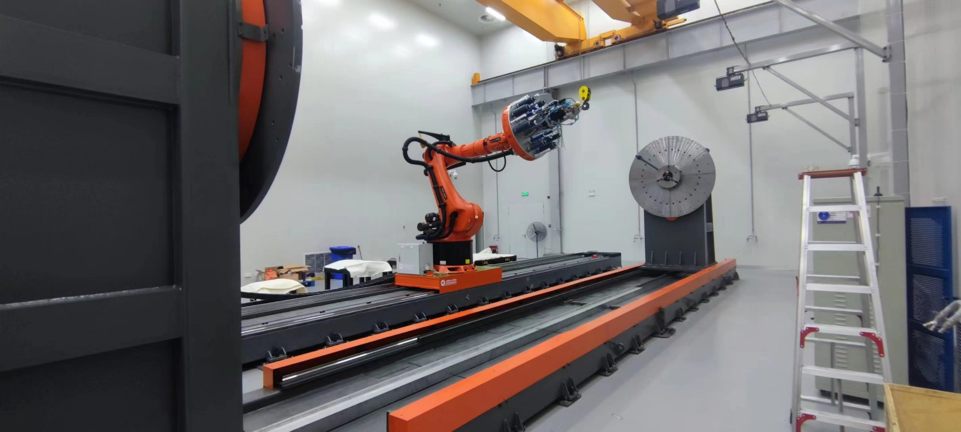

3、龙门式铺带机：

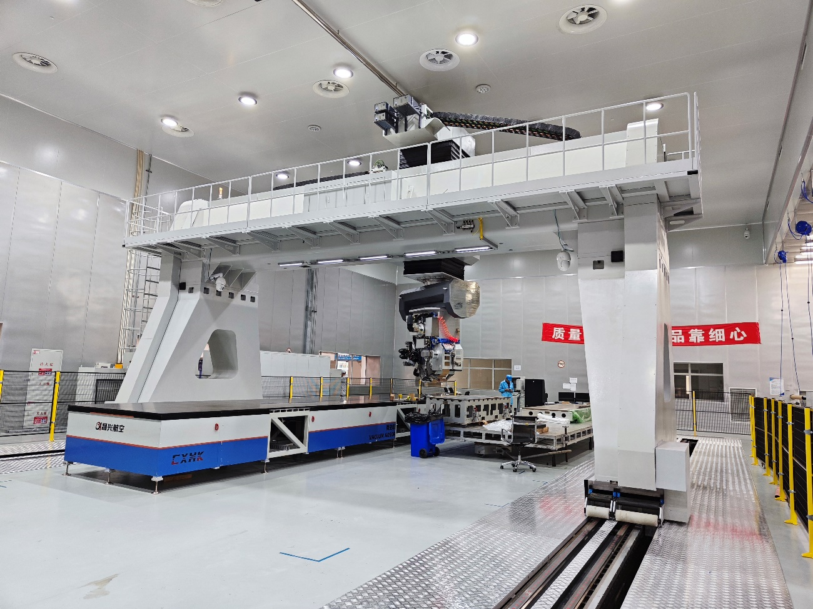

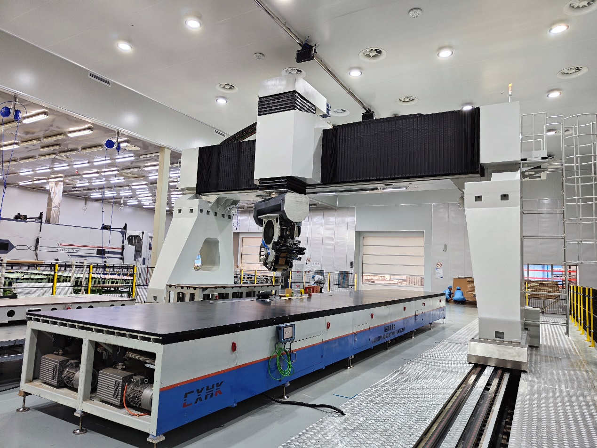

三、机器人式铺丝机设备参数：

|  |  |  |
| --- | --- | --- |
| 名称 | 机器人式自动铺丝设备 | |
| 型号 | AFP-R-X-XXXX | |
|  | | |
| 机器人本体  技术参数 | 机器人型号 | KUKA KR480 R3330  （可根据用户需求定制） |
| TCP定位精度 | 精度改造后：±0.3mm  未进行精度改造：±0.8mm |
| TCP重复定位精度 | ±0.08mm |
| 机器人直线导轨技术参数 | 行程 | ≤30m  （可根据用户需求定制） |
| 最大运动速度 | 40m/min |
| 定位精度 | ±0.2mm |
| 重复定位精度 | ±0.05mm |
| 回转台  技术参数 | 回转范围 | N*360° |
| 最大回转直径 | ≤5000mm  （可根据用户需求定制） |
| 尾架移动范围 | 1000~26000mm  （可根据用户需求定制） |
| 最大载重 | ≤30T  （可根据用户需求定制） |
| 最大回转速度 | 5~12rpm  （可根据用户需求及转台载重要求设计） |
| 回转定位精度 | ±20arcsec |
| 回转重复定位精度 | ±30arcsec |
| 自动铺丝头  技术参数 | 材料种类 | 热固性碳纤维单向预浸料 |
| 料筒内径 | 76mm |
| 料筒长度 | 280mm |
| 最大装载单卷料卷外径 | 200mm |
| 单层材料厚度 | 0.1~0.3mm |
| 最大装载单料卷重量 | 4kg |
| 铺丝数量 | 1/4/8/16  （可根据用户需求定制） |
| 预浸丝束宽度 | 6.35mm±0.13mm |
| 最大铺放速度 | 30m/min |
| 最小铺丝长度 | 90mm |
| 预浸丝束出口张力 | 1~10N可调 |
| 切割和重送间最小距离 | 10mm |
| 最小铺放负曲率半径 | 单丝束：100mm  4/8丝束：350mm  16丝束：400mm |
| 加热温度 | 室温~100℃，系统误差±3℃ |
| 压辊压紧力 | 100-1500N，系统误差±5% |
| 压辊补偿行程 | ±10mm，具有过压轴进给暂停保护功能 |
| 爬坡角度 | 1:5，高度10mm，安全角度≥3° |
| 通道最低冷却温度 | 14℃ |
| 0.2m/s切丝和续丝精度 | ±2.5mm |
| 铺贴位置精度 | ±2.5 mm |
| 铺贴角度精度 | ±1° |
| 束间间隙 | ≤0.5mm |
| 带间间隙 | 0-2.5mm |
| 其他功能 | 运动控制系统 | KUKA IsgNC/  840Dsl（不进行精度增强）/  840Dsl（进行精度增强）  （可根据用户需求选择） |
| 路径规划、后置处理、铺放仿真软件 | 西安交大AFPPLY+AFPART/  VERICUT VCP+VCS  （可根据用户需求选择） |
| 视频监控系统 | 设备四周布置有4个整体监控摄像头+铺丝头上布置有1个挡墙铺放状态摄像头 |
| 工装定位系统 | 基于雷尼绍RMP60探针的工装测量系统 |
| 防碰撞功能 | 压辊位置传感器及力传感器检测铺丝头与模具的硬接触，碰撞后立即自动停止设备 |
| 激光投影功能  （选配） | VIRTEK LPS10/IRIS 3D  激光投影系统 |

四、龙门式铺丝/铺带机设备参数

|  |  |  |  |
| --- | --- | --- | --- |
| 名称 | 龙门式自动铺丝/铺带设备 | | |
| 型号 | AFP（ATL）-LM-X-XXXX | | |
|  | | | |
| 龙门系统技术参数 | 结构形式 | | 龙门式或高架桥式结构  （可根据用户需求定制） |
| 联动轴数 | | 5 /6 /7轴（第7轴为转台轴）  （可根据用户需求定制） |
| 坐标行程 | X轴 | 无限制  （可根据用户需求定制） |
| Y轴 | ≤8m  （可根据用户需求定制） |
| Z轴 | ≤2.5m  （可根据用户需求定制） |
| A轴  （6轴以上系统） | ±190°（转摆转结构形式）  ±30°（摆摆转结构形式） |
| B轴 | ±100° |
| C轴 | ±190° |
| 最大进给速度 | X轴 | ≤60m/min  （可根据用户需求定制且与轴行程有关） |
| Y轴 | ≤50m/min  （可根据用户需求定制且与轴行程有关） |
| Z轴 | ≤40m/min  （可根据用户需求定制且与轴行程有关） |
| A轴  （6轴以上系统） | 8rpm |
| B轴 | 7rpm |
| C轴 | 25rpm |
| 运动精度 | 综合重复定位精度 | ±0.1mm |
| 综合定位精度 | ±0.3mm |
| 回转工作台（7轴联动时） | 回转范围 | N*360° |
| 最大回转直径 | ≤4000mm  （可根据用户需求定制） |
| 尾架移动范围 | 1000~26000mm  （可根据用户需求定制） |
| 最大载重 | ≤30T  （可根据用户需求定制） |
| 最大回转速度 | 5~12rpm  （可根据用户需求及转台载重要求设计） |
| 回转定位精度 | ±20arcsec |
| 回转重复定位精度 | ±30arcsec |
| 自动铺丝头  技术参数  （可与铺带头选配其一或都选配） | 材料种类 | | 热固性碳纤维单向预浸料 |
| 料筒内径 | | 76mm |
| 料筒长度 | | 280mm |
| 最大装载单卷料卷外径 | | 200mm |
| 单层材料厚度 | | 0.1~0.3mm |
| 最大装载单料卷重量 | | 4kg |
| 铺丝数量 | | 8/16  （可根据用户需求定制） |
| 预浸丝束宽度 | | 6.35mm±0.13mm |
| 最大铺放速度 | | 30m/min |
| 最小铺丝长度 | | 90mm |
| 预浸丝束出口张力 | | 1~10N可调 |
| 切割和重送间最小距离 | | 10mm |
| 最小铺放负曲率半径 | | 8丝束：350mm  16丝束：400mm |
| 加热温度 | | 室温~100℃，系统误差±3℃ |
| 压辊压紧力 | | 100-1500N，系统误差±5% |
| 压辊补偿行程 | | ±10mm，具有过压轴进给暂停保护功能 |
| 爬坡角度 | | 1:5，高度10mm，安全角度≥3° |
| 通道最低冷却温度 | | 14℃ |
| 0.2m/s切丝和续丝精度 | | ±2.5mm |
| 铺贴位置精度 | | ±2.5 mm |
| 铺贴角度精度 | | ±1° |
| 束间间隙 | | ≤0.5mm |
| 带间间隙 | | 0-2.5mm |
| 自动铺带头技术参数  （可与铺丝头选配其一或都选配） | 预浸料宽度 | | 75/150/300mm可切换 |
| 料筒内径 | | 254mm |
| 铺放料卷最大外径 | | 500mm |
| U/K行程 | | 连续旋转 N*360° |
| V1/V2行程 | | 345mm |
| B1/B2行程 | | ±360° |
| V1/V2定位精度 | | ±0.1mm |
| B1/B2定位精度 | | 50arcsec |
| V1/V2重复定位精度 | | ±0.05mm |
| B1/B2重复定位精度 | | 50arcsec |
| U轴最大速度 | | 30000mm/min |
| K轴最大速度 | | 30000mm/min |
| V1/V2轴最大速度 | | 20000mm/min |
| B1/B2轴最大速度 | | 10800deg/min |
| 裁切精度 | | ±2mm |
| 带间间隙 | | 0-2mm |
| 带间间隙公差 | | 0.5mm |
| 最小铺带长度 | | 150mm |
| 预浸料张力 | | 20N-80N |
| 铺带边缘精度 | | ±2.5mm |
| 压实系统最大压实力 | | 200-1500（系统精度±5%） |
| 加热系统加热温度 | | 室温~100℃（系统精度±3℃） |
| 其他功能 | 运动控制系统 | | 840Dsl/华中848D  （可根据用户需求选择） |
| 路径规划、后置处理、铺放仿真软件 | | 西安交大AFPPLY+AFPART/  VERICUT VCP+VCS  （可根据用户需求选择） |
| 视频监控系统 | | 设备四周布置有4个整体监控摄像头+铺丝头上布置有1个挡墙铺放状态摄像头 |
| 工装定位系统 | | 基于雷尼绍RMP60探针的工装测量系统 |
| 防碰撞功能 | | 压辊位置传感器及力传感器检测铺丝头与模具的硬接触，碰撞后立即自动停止设备 |
| 激光投影功能  （选配） | | VIRTEK LPS10/IRIS 3D  激光投影系统 |
| 工具快速更换系统  （选择两个及以上工具头时必配） | | 基于史陶比尔快插接头的组合板系统 |

五、卧式铺丝机设备参数：

|  |  |  |  |
| --- | --- | --- | --- |
| 名称 | 卧式自动铺丝设备 | | |
| 型号 | AFP-WS-X-XXXX | | |
|  | | | |
| 卧式机床  技术参数 | 联动轴数 | | 7轴（第7轴为转台轴） |
| 坐标行程 | X轴 | 无限制  （可根据用户需求定制） |
| Y轴 | ≤4m  （可根据用户需求定制） |
| Z轴 | ≤2.5m  （可根据用户需求定制） |
| A轴 | ±190°（转摆转结构形式）  ±30°（摆摆转结构形式） |
| B轴 | ±100° |
| C轴 | ±190° |
| 最大进给速度 | X轴 | ≤50m/min  （可根据用户需求定制且与轴行程有关） |
| Y轴 | ≤15m/min  （可根据用户需求定制且与轴行程有关） |
| Z轴 | ≤10m/min  （可根据用户需求定制且与轴行程有关） |
| A轴  （6轴以上系统） | 8rpm |
| B轴 | 7rpm |
| C轴 | 25rpm |
| 运动精度 | 综合重复定位精度 | ±0.1mm |
| 综合定位精度 | ±0.3mm |
| 回转工作台 | 回转范围 | N*360° |
| 最大回转直径 | ≤5000mm  （可根据用户需求定制） |
| 尾架移动范围 | 1000~26000mm  （可根据用户需求定制） |
| 最大载重 | ≤30T  （可根据用户需求定制） |
| 最大回转速度 | 5~12rpm  （可根据用户需求及转台载重要求设计） |
| 回转定位精度 | ±20arcsec |
| 回转重复定位精度 | ±30arcsec |
| 自动铺丝头  技术参数 | 材料种类 | | 热固性碳纤维单向预浸料 |
| 料筒内径 | | 76mm |
| 料筒长度 | | 280mm |
| 最大装载单卷料卷外径 | | 200mm |
| 单层材料厚度 | | 0.1~0.3mm |
| 最大装载单料卷重量 | | 4kg |
| 铺丝数量 | | 8/16  （可根据用户需求定制） |
| 预浸丝束宽度 | | 6.35mm±0.13mm |
| 最大铺放速度 | | 30m/min |
| 最小铺丝长度 | | 90mm |
| 预浸丝束出口张力 | | 1~10N可调 |
| 切割和重送间最小距离 | | 10mm |
| 最小铺放负曲率半径 | | 8丝束：350mm  16丝束：400mm |
| 加热温度 | | 室温~100℃，系统误差±3℃ |
| 压辊压紧力 | | 100-1500N，系统误差±5% |
| 压辊补偿行程 | | ±10mm，具有过压轴进给暂停保护功能 |
| 爬坡角度 | | 1:5，高度10mm，安全角度≥3° |
| 通道最低冷却温度 | | 14℃ |
| 0.2m/s切丝和续丝精度 | | ±2.5mm |
| 铺贴位置精度 | | ±2.5 mm |
| 铺贴角度精度 | | ±1° |
| 束间间隙 | | ≤0.5mm |
| 带间间隙 | | 0-2.5mm |
| 其他功能 | 运动控制系统 | | 840Dsl（ |
| 路径规划、后置处理、铺放仿真软件 | | 西安交大AFPPLY+AFPART/  VERICUT VCP+VCS  （可根据用户需求选择） |
| 视频监控系统 | | 设备四周布置有4个整体监控摄像头+铺丝头上布置有1个挡墙铺放状态摄像头 |
| 工装定位系统 | | 基于雷尼绍RMP60探针的工装测量系统 |
| 防碰撞功能 | | 压辊位置传感器及力传感器检测铺丝头与模具的硬接触，碰撞后立即自动停止设备 |
| 激光投影功能  （选配） | | VIRTEK LPS10/IRIS 3D  激光投影系统 |